УТВЕРЖДЕНА

приказом министерства образования Новгородской области

от 20.10.2022 № 1356

**Форма заявления на участие в итоговом сочинении выпускника  
прошлых лет**

Председателю государственной экзаменационной комиссии Новгородской области

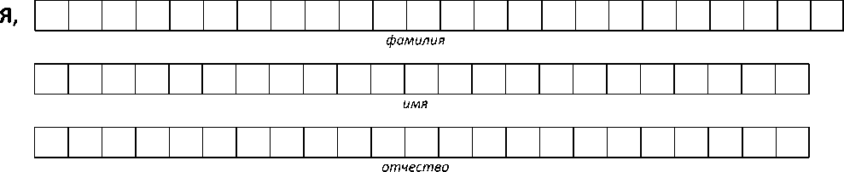

**Заявление**

**Дата рождения**: ч ч

**Наименование документа, удостоверяющего личность:**

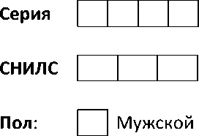

**Номер**

Женский

Прошу зарегистрировать меня для участия в итоговом сочинении (отметить дату участию в итоговом сочинении):

в первую среду декабря;

в первую среду февраля;

в первую рабочую среду мая для использования его при приеме в образовательные организации высшего образования.

Прошу создать условия, учитывающие состояние здоровья, особенности психофизического развития, для написания итогового сочинения (изложения) подтверждаемого:

Копией рекомендаций психолого-медико-педагогической комиссии

Оригиналом или заверенной в установленном порядке копией справки, подтверждающей факт установления инвалидности, выданной федеральным государственным учреждением медико-социальной экспертизы

*Указать дополнительные условия, учитывающие состояние здоровья, особенности психофизического развития*

Увеличение продолжительности написания итогового сочинения (изложения) на 1,5 часа

*(иные дополнительные условия/материально-техническое оснащение, учитывающие  
состояние здоровья, особенности психофизического развития, сдача итогового сочинения  
(изложения в устной форме по медицинским показаниям и др.)*

Согласие на обработку персональных данных прилагается.

Подпись заявителя / (Ф.И.О.)

«»

20___

г.

Контактный телефон

Регистрационный номер

|  |  |  |  |  |  |  |  |  |  |  |  |  |  |
| --- | --- | --- | --- | --- | --- | --- | --- | --- | --- | --- | --- | --- | --- |
| 11 | - |  |  | - |  |  |  |  | - |  |  |  |  |